**Nr sprawy: ZW.271.1.49.2025.KZ/AM** ***Załącznik nr 3 do zapytania ofertowego***

12 szt lamp natynkowych:

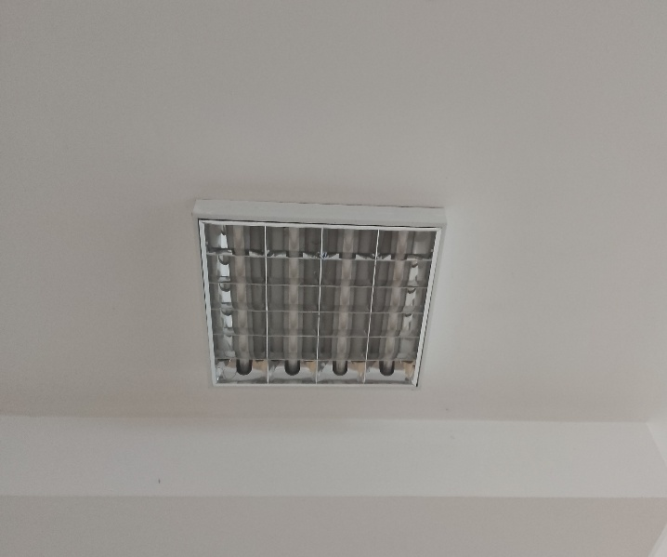

27 szt lamp podwieszanych w tym 5 lamp z modułem awaryjnym:

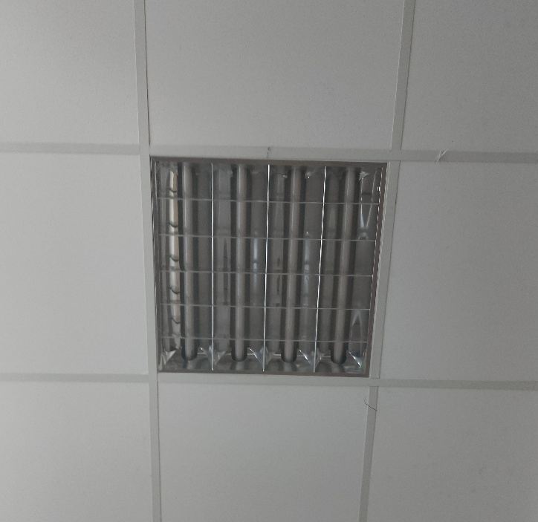

Rozmieszczenie lamp z modułem awaryjnym zaznaczone kolorem żółtym:

